Campaña Regional

Ama a tu Prójimo: Buen Trato a la Niñez

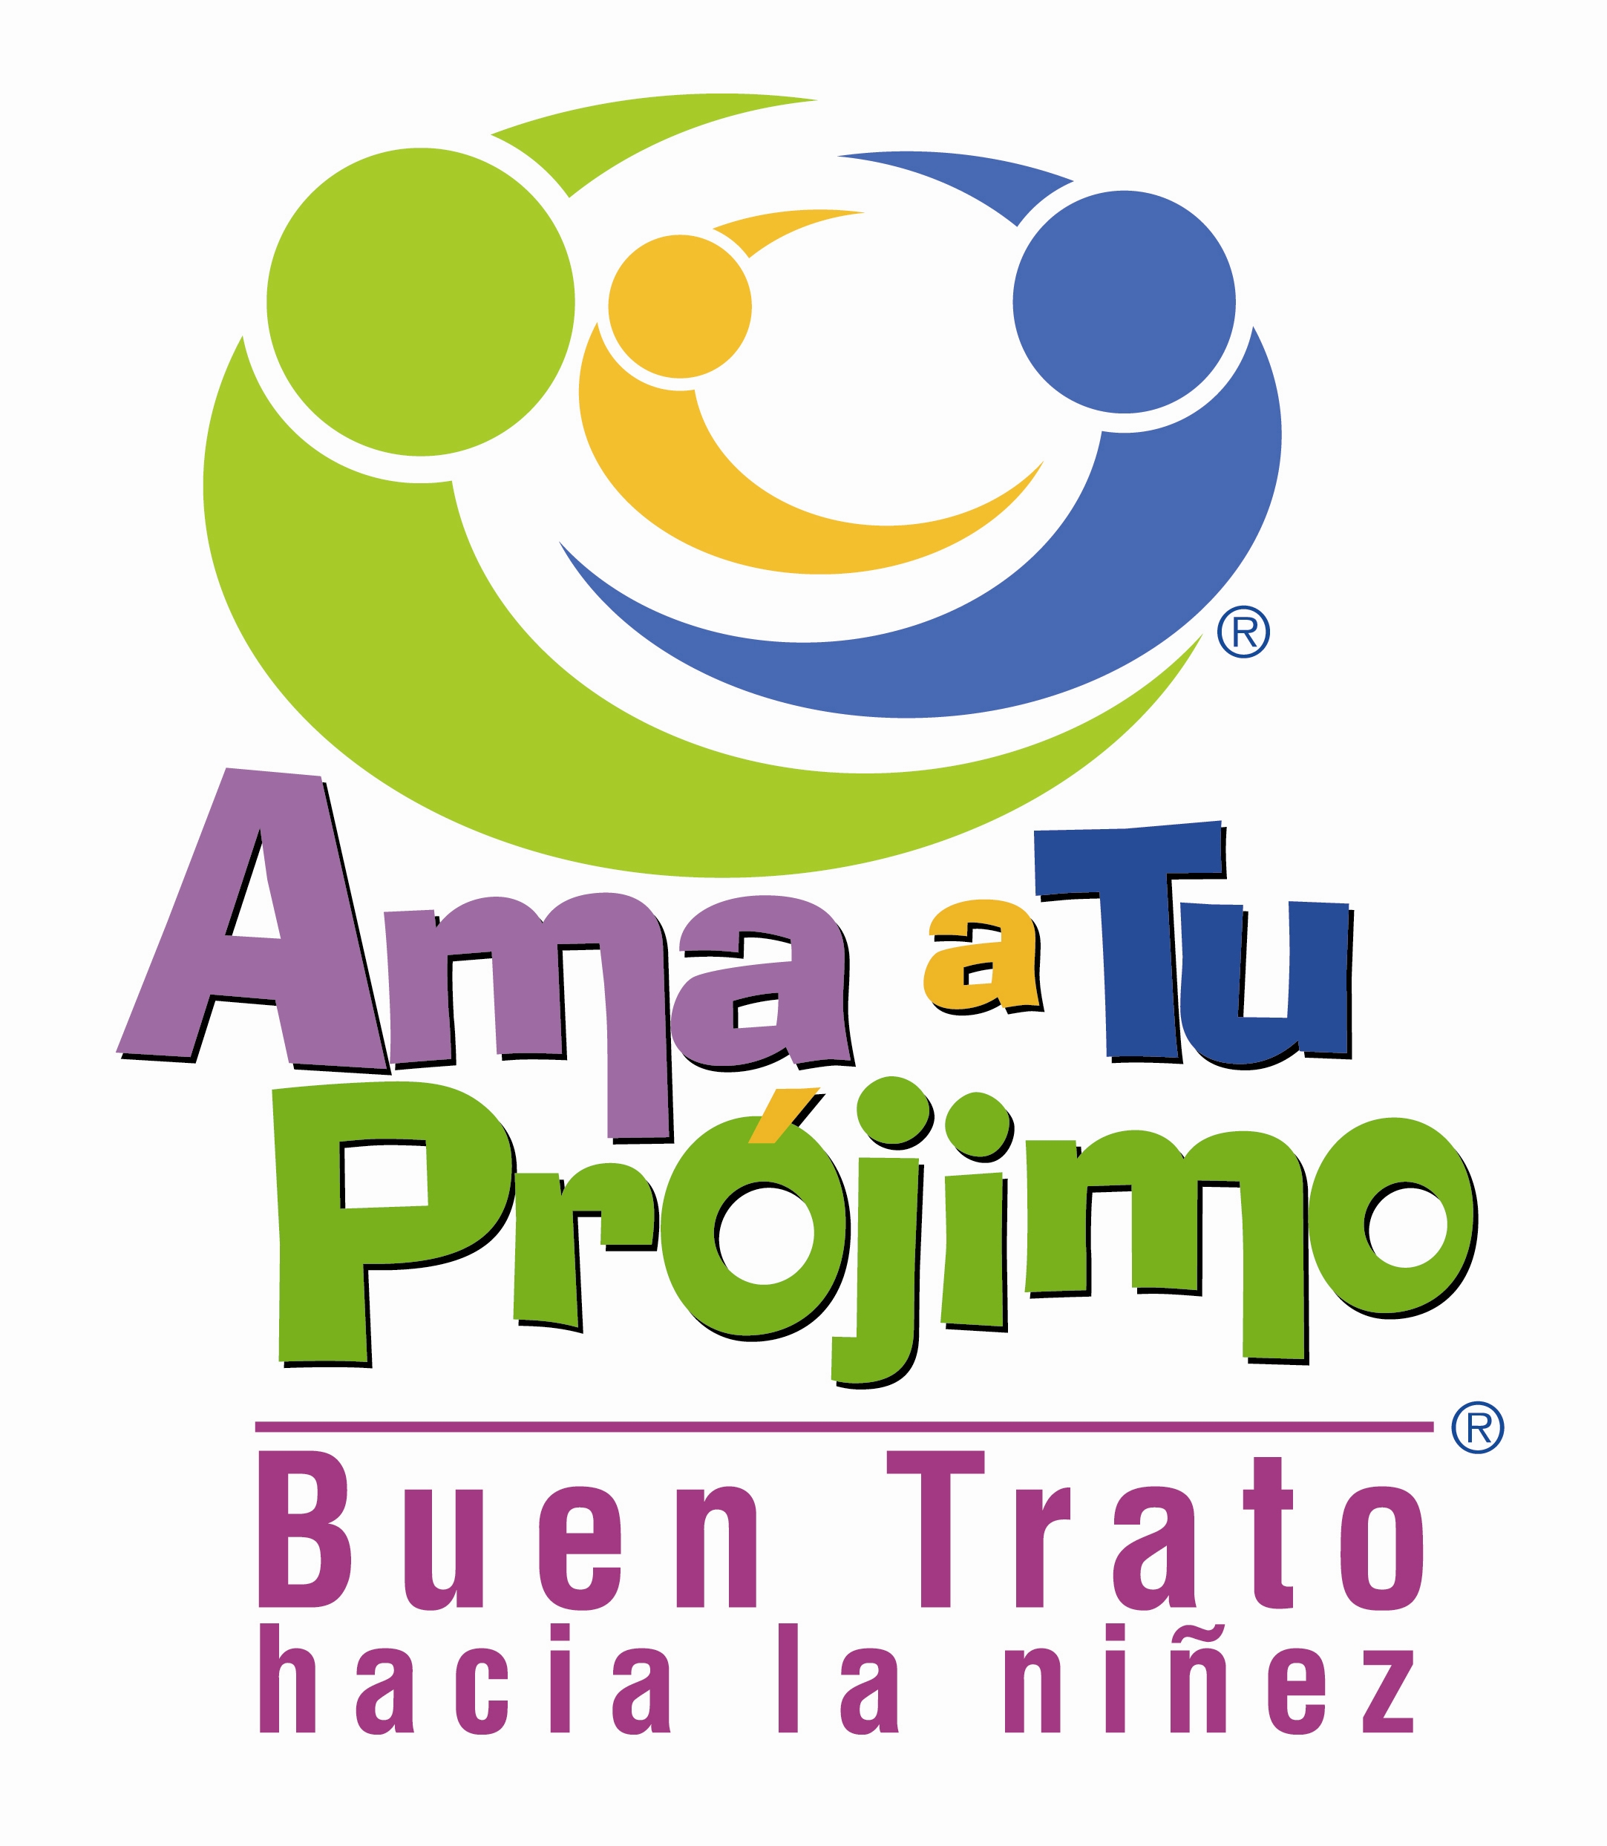

Guía Metodológica

Abril 2009

ÍNDICE

TEMA PÁGINA

Introducción 3

Antecedentes 3

Justificación 3

Generalidades 4

Propuesta Metodológica 6

Pasos para la propuesta metodológicas 7

Definición de actores 7

Deberes y derechos 8

Organización 10

Convocatoria 10

Afiliación 11

Actividades 12

Cronograma de etapas claves 13

Implementación 14

Monitoreo y evaluación 17

Información de contacto 17

A. INTRODUCCIÓN

El presente documento constituye una guía básica para todas aquellas personas u organizaciones que deseen implementar la campaña regional Ama a tu Prójimo: Buen Trato a la Niñez.

Aquí se brindan una serie de pautas para su aplicación, tanto en el ámbito regional como nacional, a través de principios generales que le darán una luz para ponerla en práctica.

No obstante, cada ente implementador de la campaña (grupal o individual) está en el deber de seguir dichas pautas, tratando de respetar la esencia de las mismas, pero con la libertad de poder aplicarlas acorde con su propio contexto, necesidades y posibilidades.

B. ANTECEDENTES

Esta Campaña surge dentro del marco del IV Encuentro Latinoamericano y Caribeño de Niñez e Iglesia organizado por el Movimiento Cristiano Juntos por la Niñez (MJPN) en diciembre del año 2006 en Colombia.

En dicha ocasión el enfoque del evento fue “Violencia contra la Niñez” y los participantes asumieron el compromiso de trabajar en acciones concretas para contrarrestar la creciente ola de violencia, pero sobretodo, para trabajar a favor de la promoción del buen trato hacia las personas menores de edad.

En aquel entonces se propusieron dos grandes retos, los cuales dieron origen a la campaña Ama a tu Prójimo: Buen Trato a la Niñez:

A) Profundizar en la reflexión bíblica-teológica sobre la temática de niñez y violencia.

B) Poner al servicio de la comunidad cristiana las experiencias y modelos exitosos ya existentes sobre el tema de la prevención de la violencia y la promoción del buen trato.

C. JUSTIFICACIÓN

La campaña nace con el objetivo de plantear esperanza a través del y la puesta en práctica de soluciones que contribuyan a sensibilizar a la comunidad cristiana de América Latina y el Caribe de habla hispana sobre la importancia del buen trato hacia la niñez. El deseo es que esta iniciativa sea práctica y sencilla, para una mejor aceptación y un alcance más real.

Por medio de la campaña se pretende contribuir a lograr un cambio de actitud y paradigmas en lo que respecta al trato de la niñez en la región, caracterizada históricamente por el no cumplimiento de sus derechos, el castigo físico y el abuso a la niñez en todas sus expresiones.

La campaña hace un llamado para anteponer límites y una comunicación más asertiva, en lugar del maltrato en la crianza de la niñez, a través de enseñanzas bíblicas, modelos de trabajo y herramientas efectivas mediante las cuales se promueva la protección, el amor, la disciplina mediante el diálogo y alternativas de crianza más saludables.

A través de diversas herramientas, la campaña promoverá y propondrá la promoción del buen trato y la prevención del abuso hacia la niñez y la adolescencia como una iniciativa urgente de llevar a cabo, desde y para la Iglesia.

D. GENERALIDADES

Nombre: Ama a tu Prójimo: Buen Trato a la Niñez.

Organización que la promueve: Movimiento Cristiano Juntos por la Niñez (MCJN).

Objetivo general: Promover el buen trato hacia la niñez, desde la Iglesia, como un mecanismo que contribuya a la prevención de los diversos tipos de violencia hacia esta población.

Públicos meta:

Primario: El liderazgo de la iglesia cristiana evangélica latinoamericana. Incluye a líderes denominacionales, tomadores de decisiones y personas que trabajan directamente con niñez.

Secundario: Niñez, adolescencia, padres y madres de familia.

Duración: 3 años.

Énfasis por año:

- 1er año (2009): Creados a la imagen de Dios: Respeto hacia la niñez y adolescencia.
- 2do año (2010): La Iglesia como promotora del buen trato.
- 3er año (2011): La niñez como agente promotora de una campaña de buen trato.

Países afiliados en la primera etapa:

- Argentina.
- Guatemala.
- Perú.
- Venezuela.
- Brasil.
- Chile. (Por definir)
- Bolivia. (En el caso de Bolivia, lleva más de dos años de haber empezado el proceso de implementación de buen trato a la niñez, por lo que su adhesión servirá como un modelo a seguir).

Estos países cuentan con un grupo de personas interesadas en impulsar la campaña. Cada país aplicará la campaña acorde con su propia realidad, presupuesto y problemática existente, por esa razón, ésta avanzará a su propio ritmo en cada país.

Grupo de Coordinación Regional

El grupo de coordinación regional está compuesto por el equipo de coordinación regional del MCJPN, más algunos invitados.

Este grupo está integrado por:

Comité Ejecutivo MCJN Regional (Enrique Pinedo, Compassion Int.; Chip Anderson, Cristo para la Ciudad; Alexis Pacheco, Tear Fund; Harold Segura, Visión Mundial y Alfredo Mora, Viva).

Coordinador de la Campaña a Nivel Regional: Enrique Pinedo.

Coordinadora de Comunicaciones y Sistematizaciones. Catiuska Pérez.
- Responsable de Finanzas. Randall Villalobos
- Responsable de producción de materiales didácticos, estudios bíblicos: Alex Chiang, Alexander Cabezas, etc.
- Organizaciones prestadoras de servicios (Web: Partners Creatives, Mauricio Batallas y Materiales para Escuela Dominical y Metodología a cargo del programa CLAVES con la Dra. Alicia Casas, el Ps. Social Luis Cesari y el Gestor Cultural Ps Alberto Vázquez).

Grupo gestor de cada país

Es el grupo que lidera la campaña en cada país o región.

- En Guatemala: Comité coordinador del MCJN de Guatemala.
- Argentina: Comité coordinador de Kairós, Viva y otros.
- Perú: Comité coordinador MCJN.
- Brasil: Comité coordinador Maos Dadas.
- Venezuela: Comité coordinador Renacseniv.

Canales de difusión

El principal canal de difusión regional será el sitio Web www.juntosporlaninez.com el cual contendrá respuestas prácticas y sencillas, modelos exitosos y herramientas de utilidad sobre el tema de la promoción y prevención del buen trato. Así mismo, cada país promoverá iniciativas nacionales de difusión, acorde a su propia agenda, necesidad, contactos y presupuesto.

Afiliación

Los interesados (individuales o grupales) deberán llenar el formulario correspondiente que encontrarán en el sitio Web www.juntosporlaninez.com

E. PROPUESTA METODOLÓGICA

Como ya se mencionó en líneas anteriores, la campaña regional “Ama a tu Prójimo: Buen Trato a la Niñez” busca contribuir a lograr un cambio de actitud en lo que respecta al trato de la niñez, para lo cual se enfocará en la promoción del buen trato y la prevención del abuso hacia niños, niñas y adolescentes, a través de diversas y útiles herramientas que contribuyan a lograr este cometido.

Lo que sigue a continuación son una serie de pautas para la implementación de la campaña en el ámbito regional y local. Cada país o implementador de la campaña está en el deber de seguirlas, tratando de respetar la esencia de las mismas, pero con la libertad de poder aplicarlas acorde con sus propias necesidades y posibilidades.

Será dirigida en primera instancia al liderazgo de la iglesia cristiana latinoamericana, lo cual incluye a tomadores de decisiones, líderes denominacionales, entre otros. Y, en segunda instancia, será dirigida a personas que trabajan directamente con niñez y adolescencia, padres y madres de familia.

Se enfatizará en 3 grandes temas, por año:

- Creados a la imagen de Dios: Respeto hacia la niñez y adolescencia.
- La Iglesia como promotora del buen trato.
- La niñez como agente promotora de una campaña de buen trato.

Temas que nos interesa medir a través de la campaña

Los temas que nos interesa medir a través de esta campaña son diversos, y para ello se recurrirá a la utilización de una herramienta simple que permitirá evaluar indicadores concretos, a través de los siguientes puntos:

- Contenido de la agenda de la iglesia. ¿Cuán incorporado está el tema niñez en los diversos ministerios de la iglesia? (¿en los motivos de oración, en las enseñanzas de los sermones, en el trabajo misionero?).

- Parentalidad bientratante. Tiene que ver sobre el ¿cómo están tratando los padres y madres a sus hijos e hijas?, ¿Cómo reaccionan ante las circunstancias del día a día? Se pretende capacitar a padres, madres o tutores para que aprendan alternativas de puesta de límites en forma no violenta. Usando la base bíblica de Lucas 2:39-52 (¿Cómo actuaron los padres de Jesús, cuando él siendo adolescente se perdió durante 3 días?).

- Existencia o no de políticas de protección al interior de las comunidades de fe, organizaciones o ministerios. ¿De qué manera estamos protegiendo a la niñez?

- Opinión del liderazgo sobre el tema del buen trato a la niñez (En un ranking del 1-5, por ej.). ¿Desean comprometerse a trabajar con el tema niñez?, ¿De qué manera y con qué acciones concretas?

- Protagonismo e inclusión de la niñez. ¿Cuál es la función del niño o niña dentro de la iglesia en términos de participación?

- ¿Cuántas iglesias o ministerios empezaron el proceso de adhesión a la campaña?

F. PASOS PARA LA PROPUESTA METODOLÓGICA

El objetivo de la propuesta metodológica es que ésta sea sencilla y fácil de aplicar. A continuación los pasos propuestos por los especialistas; no obstante, como se mencionó anteriormente, cada país está en el deber de seguirlas, tratando de respetar la esencia de las mismas, pero con la libertad de poder llevarlas a cabo, acorde con sus propias necesidades y posibilidades.

Paso 1
DEFINICIÓN DE ACTORES

Lo primero que hay que hacer es definir un grupo de actores o protagonistas: Iglesias, organizaciones y ministerios cristianos-evangélicos de América Latina, así como personas de un público más amplio.

En este caso “actores” se entienden como el público meta, es decir, aquellos que oficiarán como mediadores para que esta campaña se lleve a cabo plenamente. Se espera que los actores estén en función de alianzas estratégicas.

A modo de ejemplo se puede hacer la siguiente clasificación:

- Liderazgo eclesial
- Líderes o facilitadores denominacionales o de asociaciones de iglesias (por ej. Alianzas evangélicas, CLAI, FIDE, FTL, CONELA, SEPAL etc.).
- Pastores y coordinadores de escuela dominical.

- Público más amplio
- Educadores.
- Niños, niñas y adolescentes.
- Padres y madres de familia o tutores.

- Organizaciones o ministerios especializados
- Medios de comunicación masivos:
- Estaciones de radio.
- Estaciones de televisión.

Publicaciones (diarios, revistas, boletines).
- Páginas Web.

Nota: Se recomienda conformar una red de comunicadores cristianos y personas reconocidas (famosas por su liderazgo, música o trayectoria) para que constituyan aliados conocidos como “amigos de la campaña” y contribuyan con la proyección de la campaña.

- Ministerios de atención a niños, niñas y adolescentes:

Escuelas.
    - Liceos/ Colegios.

Merenderos/ comedores infantiles.
    - Centros juveniles.
    - Hogares.
    - Refugios.
    - Programas de atención a niños y niñas en situación de calle.
    - Centros de atención a primera infancia.
    - Otros.

Paso 2
DEFINICIÓN DE DEBERES Y DERECHOS

Una vez definidos los actores, la campaña debe pensar servicios y estrategias diferenciados para cada uno de estos. En este punto, hay que cuidarse de no levantar falsas expectativas. Quienes quieran llevar a cabo la campaña, deberán levantar sus propios fondos. La campaña debe explicitar claramente cuál es el rol esperado de cada uno de los beneficiarios.

El siguiente recuadro muestra la lista de beneficiarios con su respectivo servicio que le brinda la campaña, así como su rol esperado en la campaña.

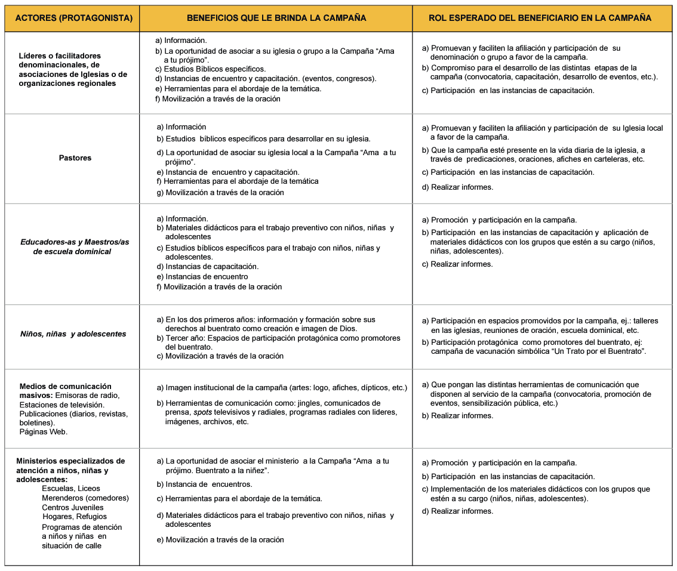

También se brindarán servicios de asesoramiento y modelos exitosos (promocionados desde el sitio Web) para que las iglesias y organizaciones tomen conciencia sobre la importancia de tener una política de protección para la niñez.

En algunos casos se pondrá todo el material y en algunos solo los resúmenes con lo más importante a saber y la información de contacto incluida. Además, conforme vaya evolucionando la Campaña, se irá poniendo a disposición del público materiales propios diseñados especialmente para la campaña.

Paso 3-
ESTIPULE LA ORGANIZACIÓN

Lo primero que hay que hacer es comprender la naturaleza y estructura de MCJN y su grupo de coordinación regional, así como la estructura del grupo gestor de la campaña en cada país (ver página # 5). Esto con el fin de hacerse una idea más global.

El grupo gestor de cada país es el grupo que lidera la campaña en cada país. Se recomienda conformar un grupo gestor serio y comprometido con la causa.

Sugerencias para la conformación del equipo gestor nacional

Posibles roles dentro del equipo gestor nacional. Dependiendo de los recursos que se dispongan, una misma persona puede cumplir más de un rol.

- Coordinador nacional de la campaña.
- Responsable de comunicaciones.
- Responsable de los eventos.
- Responsable de la sistematización, registro y convocatoria.
- Otros.

Funciones del grupo gestor nacional

El grupo gestor de cada país convocará a reuniones de información donde se compartirán los detalles de la campaña, se buscara que los participantes reconozcan y se integren, y se comience a armar la red local.

Desde el equipo de gestión local se pueden planificar con antelación 2 o 3 reuniones en el año (como mínimo) con las organizaciones o personas que se afiliaron a la campaña.

Estas reuniones tendrán el fin de informar sobre la campaña, recabar información, integrar a los distintos grupos, tener el espacio para brindar materiales concretos que se tengan que repartir, planificar eventos de capacitación, evaluación y monitoreo de la campaña.

Paso 4-
LLEVE A CABO LA CONVOCATORIA

La convocatoria en cada país debe estar a cargo del comité coordinador nacional. Ello serán el núcleo básico para realizar las coordinaciones

- En Guatemala: Comité coordinador: MCJN de Guatemala. Persona de contacto:
- Argentina: Comité coordinador: Kairós. Persona de contacto:
- Perú: Comité coordinador: MCJN de Perú. Persona de contacto:
- Brasil: Comité coordinador: Maos Dadas. Persona de contacto: Elsie Gilbert
- Venezuela: Comité coordinador Renacseniv. Persona de contacto: Maritza Sibila

Para realizar esta convocatoria, el comité coordinador regional podrá hacer uso de los recursos promocionales que podrá bajar, en formato digital, desde el sitio Web, tales como brochures, dípticos, trípticos, afiches, banners, etc.

Se aprovecharán los materiales promocionales para presentar lo más importante a saber sobre la campaña (Objetivos, antecedentes, generalidades, por qué es importante asociarse, los diferentes pasos a seguir para asociarse y donde obtener mas información).

Además, en el sitio Web las personas encontrarán información detallada de los países que están participando, de los distintos contactos de cada uno, emails y Tels., para que cada organización sepa quien va a estar de referente en su país, y a quien puede consultar.

Paso 5-
AFÍLIESE

La afiliación a la campaña es gratuita, voluntaria y se realizará a través del sitio Web. Es un requisito de participación.

¿Quiénes se pueden afiliar?

Todas aquellas iglesias y grupos cristianos evangélicos de América Latina, a título grupal o individual.

Afiliaciones grupales

Denominaciones.

Iglesias locales.

Organizaciones.

Ministerios especializados.

Afiliaciones Individuales

- Pastores.
- Lideres.
- Artistas.
- Obreros de la niñez.
- Menores de edad.
- Mayores de edad.

¿Cómo se pueden afiliar?

A través de formularios que encontrará en el sitio Web

¿La afiliación es gratis?

La afiliación es gratuita. Pero en el formulario habrá un ítem que establece el si el afiliado individual o grupal quiere cooperar con alguna ofrenda y el país o rubro al que desea que se direccione la ayuda.

¿Por qué afiliarse en línea?

El formulario en línea permitirá ir conformando una gran red regional, así como las redes locales para la realización de la campaña. Todo esto, será parte de una gran comunidad virtual regional existente a favor del buen trato a la niñez.

¿Cuándo se pueden afiliar?

La afiliación se hará cada año, por tratarse de temas diferentes. En el año 2009, hay tiempo de afiliación límite hasta el 30 de junio.

La inscripción con fecha límite, les dará al grupo de gestión local una pauta sobre la cual va a ser el número estimado de participantes, lo cual a su vez es importante para poder planificar con más precisión la cantidad de materiales a distribuir, los talleres de capacitación a dar, las reuniones a tener, etc.

Beneficios de la afiliación

- Acceso a herramientas y materiales educativos gratuitos.
- Suscripción al boletín de novedades.
- Acceso a la obtención de artes gráficos y materiales promocionales de la campaña.
- Descuento en eventos o cursos de capacitación.

Paso 6-
DELIMITE LAS ACTIVIDADES DE LA CAMPAÑA

Realice una planeación anual

Hacerse esta pregunta le dará una luz a seguir: ¿Qué es lo que se va a realizar cada año?

El grupo gestor nacional debe trabajar un plan donde queden estipuladas las distintas actividades a lo largo de todo el año o el semestre. La mayoría de las actividades van a ser definidas por país acorde a sus necesidades y agendas propias.

Hay algunas actividades estándar que todos los afiliados grupales o individuales de la región deberán realizar (esto estará estipulado en la carta de compromiso que cada individuo o representante de grupo firmará simbólicamente a la hora de afiliarse), así

como algunas actividades que se llevarán a cabo acorde con las necesidades y el ritmo de la agenda de cada localidad y país.

Se recomienda además que cada país tenga su lanzamiento propio, para los medios de prensa y para los afiliados individuales o grupales a modo de incidencia a su vez en la sensibilización pública.

De este modo, cada país con los grupos asociados organizará un evento especial como lanzamiento de la campaña e invitará a actores claves y a los distintos medios de comunicación, para que lo difundan y estén presentes.

Paso 7-
HAGA UN CRONOGRAMA DE ETAPAS CLAVES
A continuación un ejemplo de cronograma para ir marcando etapas claves en el proceso. Cada país organizará su propio cronograma acorde a sus necesidades y agenda. A su vez, en el sitio Web estará el cronograma regional de la campaña.
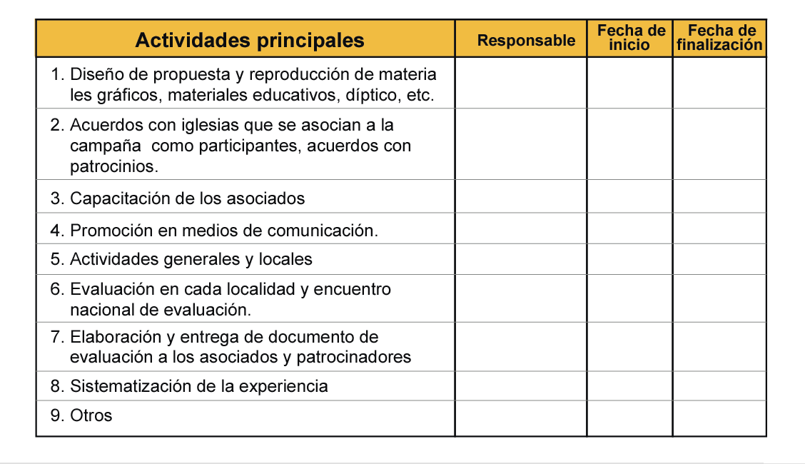
ACTIVIDADES PROPIAS DE LA CAMPAÑA
ALGUNOS EJEMPLOS
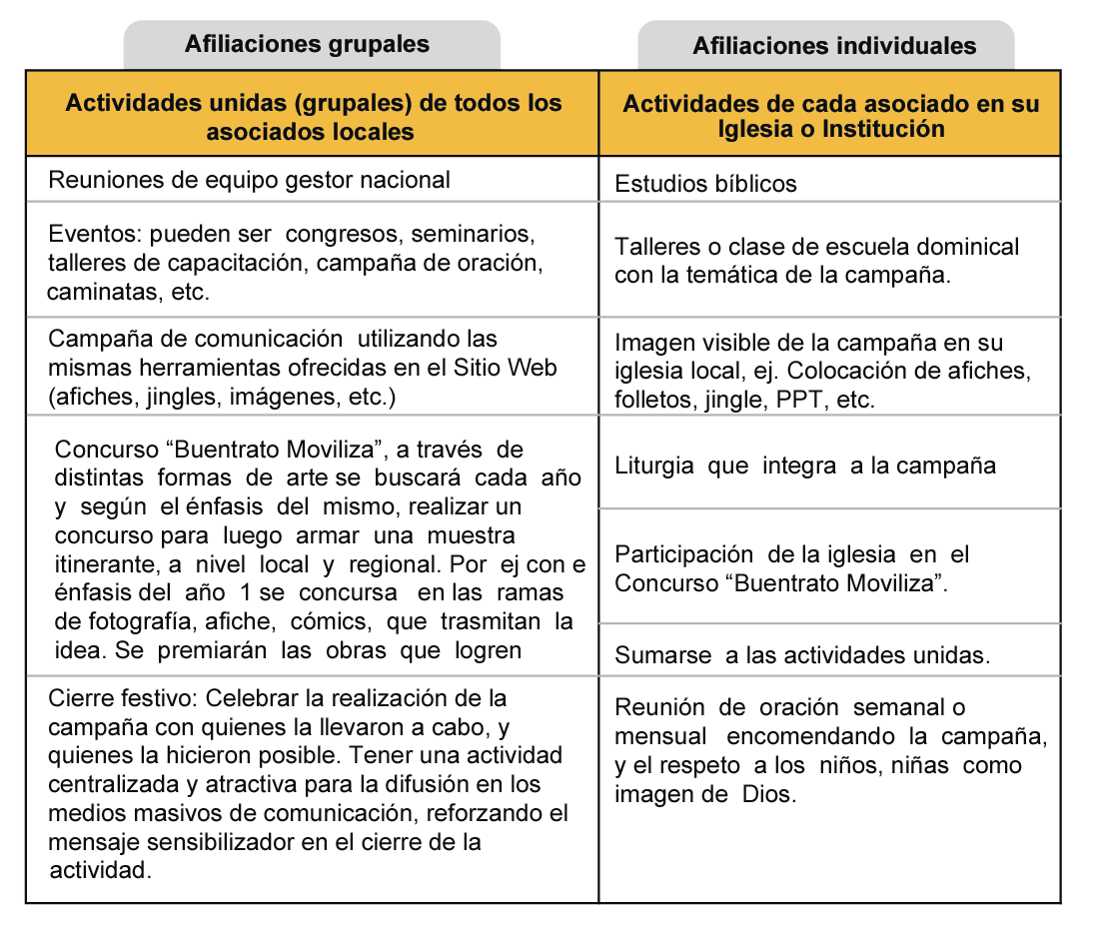

Paso 8-
PLANIFIQUE LA IMPLEMENTACIÓN

Haga un plan escrito sobre todas aquellas herramientas que requerirá para la implementación de la campaña.

Ejemplo de las herramientas necesarias para la implementación

- Herramientas de comunicación.
- Herramientas para la capacitación.
- Materiales didácticos.
- Herramientas para el registro, la sistematización y la evaluación.

1) HERRAMIENTAS DE COMUNICACIÓN

  - Diseño de soportes comunicacionales

Objetivo:

Diseñar la línea básica (a partir de la guía de estilo) de los distintos productos de comunicación que trasmitirán los mensajes de la campaña.

Indicadores:

- Publicación de sitio Web.
- Arte del Afiche 2009.
- Arte del Autoadhesivo 2009
- Arte del díptico o brochure informativo 2009
- Arte o muestra de materiales publicitarios como camisetas (remeras) estampadas, entre otros.
- Cuñas radiofónicas.
- Spots televisivos (por definir, debido a los costos).
- Boletines.
- Etc.

RR.HH.:

- Coordinador de comunicaciones equipo regional.
- Coordinador de la campaña (nacional).
- Diseñador gráfico (regional y nacional).
- Equipo de comunicación y publicidad. nacional
- Encargado del sitio Web.

  - Estrategia de medios y RR. PP.

Objetivo:

Posicionar la campaña “Ama a tu prójimo: Buen trato a la niñez” en el imaginario colectivo regional y local, a través de los medios masivos de comunicación y otras acciones.

Indicadores:

- Dossier de prensa.
- Sitio web actualizado constantemente.
- Lanzamiento (conferencia de prensa).
- Mailings a medios de comunicación.
- Seguimiento a los medios de comunicación (llamadas telefónicas e emails).
- Aparición en noticieros televisivos.
- Aparición en noticieros radiofónicos, a través de voceros oficiales en cada localidad.
- Aparición en sitios web (links).
- Colocación de afiches en transporte público (buses).
- Aparición en la programación televisiva con el spot publicitario y sensibilizador sobre la temática.
- Aparición en la programación radiofónica con los spots publicitarios y sensibilizadores sobre la temática

RR.HH.:

- Coordinador regional de comunicaciones
- Coordinador de la campaña (nacional)
- Voluntarios para esta operación.
- Encargado del sitio Web.

1.3. Plan de comunicación con organizaciones involucradas

Objetivo:

Lograr la participación y el posicionamiento de la campaña por parte de las iglesias evangélicas y organizaciones que trabajan con adolescentes, niños y niñas.

Indicadores:

- Convocatoria telefónica a participantes.
- Boletín electrónico mensual con novedades de la campaña.
- Número de instituciones inscritas.
- Reuniones de planificación con los participantes.

RR.HH.:

- Coordinador de comunicaciones.
- Coordinador-a de la campaña.
- Secretaria.
- Voluntarios para esta operación.

2) HERRAMIENTAS DE CAPACITACIÓN

Objetivo:

Capacitar a los distintos actores asociados, para la multiplicación de la propuesta y el cumplimiento del objetivo de la campaña

Indicadores:

- Materiales didácticos producidos por equipos técnicos para reproducir talleres en cada organización, iglesia o ministerio.
- Equipo de capacitación para cada país.
- Registro de talleres en fichas de evaluación, uno por organización.
- Registro por escrito y fotográfico de esos talleres (donde sea posible).

RR.HH.:

- Coordinador de la campaña.
- Coordinador de comunicaciones.
- Diseñador gráfico.
- Equipo de talleristas.
- Voluntarios para fotografiar los talleres en las iglesias.

3) MATERIALES DIDÁCTICOS.

Objetivo:

Diseñar y crear un set de materiales didácticos para que los asociados lo puedan utilizar en las distintas etapas de la campaña. Estos materiales didácticos deben estar acorde a los eventos propuestos para cada año.

Indicadores:

- Equipo idóneo para el diseño y captación de los materiales.
- Un set de materiales didácticos que contemplen las distintas edades y temáticas de la campaña (por ej: estudios bíblicos, manuales, juegos didácticos, música, devocionales, películas, etc.)
- Materiales de uso sencillo y adecuado a los diferentes contextos culturales.

RR.HH.:

- Coordinador de la campaña.
- Coordinador de comunicaciones.
- Diseñador gráfico.
- Equipo de técnicos.

Paso 9:
LLEVE A CABO UN ADECUADO MONITOREO Y EVALUACIÓN

HERRAMIENTAS PARA EL REGISTRO, SISTEMATIZACIÓN Y EVALUACIÓN

A lo largo de todo el proceso de la campaña se recomienda llevar a cabo una serie de recopilaciones que permitan el monitoreo y la evaluación que a su vez permitan una adecuada sistematización.

Objetivo:

Sistematizar toda la experiencia, para una mejor evaluación y planificación de los años siguientes.

Indicadores:

- Archivo de todos los materiales generados con ficha descriptiva (objetivos, metodología, autores, etc.).
- Registro fotográfico de todas las instancias.
- Registro en video de instancias centrales (lanzamiento, actividades como talleres, movilizaciones, y evaluación).
- Registro de las distintas apariciones en medios de comunicación
- Informe final anual.

RR.HH.:

- Coordinador de la campaña.
- Coordinador de comunicaciones.
- Secretaria.

La propuesta metodológica fue realizada por la Dra. Alicia Casas, el Ps. Social Luis Cesari y el Gestor Cultural Ps. Alberto Vázquez del
Programa CLAVES de Juventud para Cristo Montevideo Uruguay.

INFORMACIÓN DE CONTACTO

Para más información y detalles visite nuestro sitio Web www.juntosporlaninez.com
info@juntosporlaninez.com
Tel.: (506) 2280-4400 Ext. 109

El Movimiento Cristiano Juntos por la Niñez (MCJPN) es una iniciativa cristiana evangélica que promueve el desarrollo de una iglesia altamente comprometida con el bienestar de la niñez y la adolescencia en la región latinoamericana y caribeña. Para más información visite www.juntosporlaninez.com

